Mozes bij de brandende braamstruik (Exodus 3)
Welkom
Zingen: - Jezus is de goede herder Op Toonhoogte 431
- In de B-I-J-B-E-L Op Toonhoogte 427
Thema: Wat heeft de dominee voorgelezen uit de bijbel? Over wie ging het? Wat gebeurde er met de braamstruik?
Themaverhaal:
Vertel het schetsverhaal uit de bijlage. Om het korter te maken kun je alleen deel A en B doen. De tekst is voor deze jonge groep ook niet noodzakelijk.
- Hoe heet God?
- Wat betekent die naam?
- Wat moet Mozes doen bij de braamstruik? Waarom?
- Wat was Mozes aan het doen voordat hij bij de braamstruik kwam?
Zingen: - Jezus is de goede herder Op Toonhoogte 431
- Lees je bijbel bid elke dag Op Toonhoogte 440
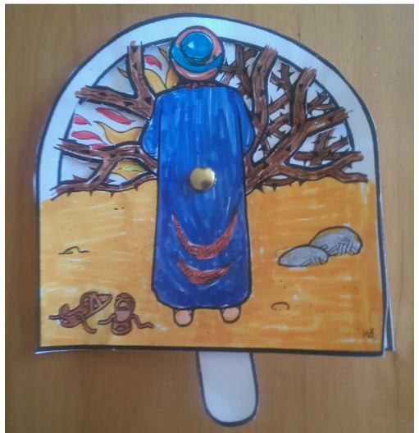
Themawerkje:
Kleur de plaatjes. Knip daarna alle onderdelen uit. Knip of gebruik een prikpen om het papier tussen de braamstruik weg te knippen. Gebruik een splitpen om de 3 onderdelen aan elkaar te bevestigen. Zie voorbeeld.

Afsluiting:
- Gebruik evt. het gebed uit de bijlage

